**Θέματα τράπεζας στη στατιστική**

ΘΕΜΑ 2 (34354)

Στον επόμενο πίνακα σχετικών συχνοτήτων, φαίνεται η κλιμάκωση των γραπτών βαθμών του συνόλου των μαθητών της Γ΄ Λυκείου στο μάθημα των Μαθηματικών το προηγούμενο σχολικό έτος.

|  |  |
| --- | --- |
| Κλάσεις  [ - ) | Σχετική Συχνότητα  fi% |
| 0-4 | 10 |
| 4-8 | 10 |
| 8-12 |  |
| 12-16 | 35 |
| 16-20 | 15 |

α) Να βρεθεί το ποσοστό των μαθητών που έγραψαν βαθμό μεγαλύτερο ή ίσο του 8 και μικρότερο του 12.

β) Αν οι μαθητές που έγραψαν βαθμό μεγαλύτερο ή ίσο του 12 είναι 42400 να υπολογίσετε το πλήθος του συνόλου των μαθητών.

γ) Πόσοι μαθητές έγραψαν βαθμό μεγαλύτερο ή ίσο του 16;

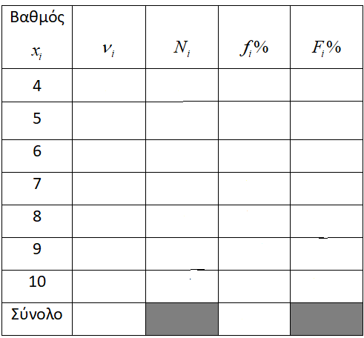ΘΕΜΑ 4 (32253)

Οι 20 μαθητές της ΣΤ’ Δημοτικού, ενός σχολείου, που πήραν μέρος σε ένα ετήσιο διαγωνισμό της Ελληνικής Μαθηματικής Εταιρείας, πήραν τους παρακάτω βαθμούς (κλίμακα 0-10).

4 10 8 8 5 6 9 7 8 9 10 9 5 6 6 7 8 8 7 6

α) Να μεταφέρετε στην κόλλα σας και να συμπληρώσετε τον παρακάτω πίνακα:

β) Να κατασκευάσετε το διάγραμμα των συχνοτήτων , καθώς και το διάγραμμα των αθροιστικών σχετικών συχνοτήτων .

γ) Αν η διεύθυνση του σχολείου θελήσει να βραβεύσει τους μαθητές που πέτυχαν επίδοση μεγαλύτερη ή ίση του 8, πόσους μαθητές θα βραβεύσει;

δ) Αν η Ελληνική Μαθηματική Εταιρεία, βραβεύσει το 25% των μαθητών που πήραν μέρος στο διαγωνισμό, τι επίδοση πρέπει να έχει κάποιος μαθητής για να βραβευτεί;

ΘΕΜΑ 2 (32245)

Στον παρακάτω πίνακα φαίνεται σε ευρώ, το ποσό που ξόδεψαν 20 μαθητές στο κυλικείο του σχολείου τους, στη διάρκεια μιας μέρας.

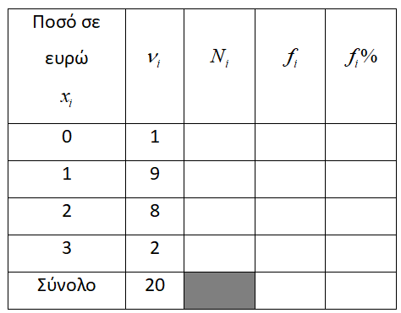

α) Να μεταφέρετε τον παραπάνω πίνακα στην κόλλα σας, και να συμπληρώσετε τα κενά.

β) Πόσοι μαθητές ξόδεψαν τη συγκεκριμένη ημέρα, το πολύ 2 ευρώ;

γ) Ποιο είναι το ποσοστό των μαθητών που ξόδεψαν τη συγκεκριμένη ημέρα, τουλάχιστον 2 ευρώ;

ΘΕΜΑ 2 (32246)

Στον παρακάτω πίνακα, δίνεται ο αριθμός των μαθητών ενός τμήματος του σχολείου με 25 μαθητές, που απουσίασαν από 0 έως και 5 ημέρες στη διάρκεια του προηγούμενου χειμώνα.

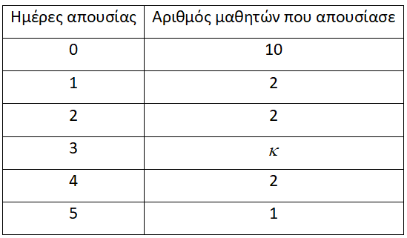

α) Να βρείτε τον αριθμό των μαθητών , που απουσίασε από το σχολείο 3 ημέρες.

β) Να βρείτε το ποσοστό των μαθητών που δεν απουσίασε από το σχολείο.

γ) Να βρείτε τον αριθμό των μαθητών που απουσίασε τουλάχιστον 1 ημέρα από το σχολείο.